활동 수명 주기를 간략하게 표현한 그림

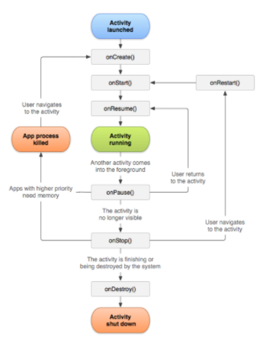

onCreate() -> Update UI // 신경안써도 됨

onStart() -> what if this callback is invoked AFTER activity is stopped?

//처음 시작인지 아님 유저가 하던게 남아있는지

- Activity를 사용자에게 보여줄 준비가 되었을 때 호출(onCreate 이후)

- 사용자에게 Activity를 보여주기 위해 필요한 리소스 설정

- 개발자의 주관, 프로젝트의 기획에 맞게 구현 혹은 미구현

onResume() -> 포커스가 떠날 때까지 예를 들어 전화가 오거나, 사용자가 다른 활

동으로 이동하거나, 기기 화면이 꺼지는 이벤트가 이에 해당합니다. 예: 카메라 미리보기 시작

방해되는 이벤트가 발생하면 활동은 일시중지됨 상태에 들어가고, 시스템이 [onPause()](https://developer.android.com/reference/android/app/Activity" \l "onPause()) 콜백을 호출합니다.

- 액티비티가 화면 포그라운드에 있고 사용자 포커스를 갖고 있음(이 상태를 “실행 중”이라고 일컫는다)

- Activity stack의 최사위에 놓여있기 때문에 사용자와의 상호작용을 처리하기에 좋은 메소드( Touch Event, Toast message)

onStop() -> myLocationlistener.stop()

활동이 사용자에게 더 이상 표시되지 않으면 중단됨 상태에 들어가고, 시스템은 [onStop()](https://developer.android.com/reference/android/app/Activity" \l "onStop()) 콜백을 호출합니다

onPause()

- 시스템이 이 메소드를 호출하는 것은 사용자가 Acitivity를 떠난다는 첫번 째 신호이다.

(다만 액티비티가 소멸되는 것은 아니다)

- 다른 화면으로 넘어가거나 화면을 종료할 때 현재 변경 사항을 저장할 때 이곳에서 해야한다.

- 애니메이션을 정지한다.

- CPU 리소스를 차지하지 않게 하기 위해 계속되는 기능들을 멈춘다.

- 사용자가 보관하고 싶은 내용이라면 저장안된 변경 내용들을 임시저장한다.

(이메일 임시보관기능)

- 시스템에서 차지하고 있는 리소스를 풀어준다.

- 브로드캐스트 기능, 센서 핸들 기능(GPS, 카메라 등)배터리 소모를 일으키는 기능들을 정지한다.

- 사용자가 필요하지 않은 기능이라면 다 멈춘다.

onStop()

- 내가 보고 있던 A화면(Activity)가 다음 화면(Acitivity)에 완전히 가려진 상태.(소멸된 것은 아님)

- 액티비티가 다시 사용자와 상호작용을 하면 onRestart()가 뒤따라 오고 사라지면 onDestroy()가 호출됨

- [onStop()](https://developer.android.com/reference/android/app/Activity?hl=ko#onStop()) 메서드에서는 앱이 사용자에게 보이지 않는 동안 앱은 필요하지 않은 리소스를 해제하거나 조정해야 합니다.

- 앱은 애니메이션을 일시중지하거나, 세밀한 위치 업데이트에서 대략적인 위치 업데이트로 전환할 수 있습니다. [onPause()](https://developer.android.com/reference/android/app/Activity?hl=ko" \l "onPause()) 대신 [onStop()](https://developer.android.com/reference/android/app/Activity?hl=ko" \l "onStop())을 사용하면 사용자가 멀티 윈도우 모드에서 활동을 보고 있더라도 UI 관련 작업이 계속 진행됩니다.

또한 [onStop()](https://developer.android.com/reference/android/app/Activity?hl=ko" \l "onStop())을 사용하여 CPU를 비교적 많이 소모하는 종료 작업을 실행해야 합니다.

예를 들어 정보를 데이터베이스에 저장할 적절한 시기를 찾지 못했다면 [onStop()](https://developer.android.com/reference/android/app/Activity?hl=ko" \l "onStop()) 상태일 때 저장할 수 있습니다.

onDestroy():  활동이 소멸되기 전에 호출됩니다. 시스템은 다음 중 하나에 해당할 때 이 콜백을 호출합니다.

1. (사용자가 활동을 완전히 닫거나 활동에서 finish()가 호출되어) 활동이 종료되는 경우

2. 구성변경(예: 기기 회전 또는 멀티 윈도우 모드

OnRestart()

One case of onRestart() being called is when user presses home button and comes to launcher screen. In this case, activity is not destroyed and pause/stop events are fired